**프로젝트 회의록**

**[Codingbots, transform and roll out!]**

|  | **작성자** | 강민주 |
| --- | --- | --- |
| **일시** | 2022. 07 .26 (화) |
| 팀 명 | **다이아몬드** | |
| 팀 구성원 | 이름 | 역할 |
| 강민주(팀장) | . |
| 신인수(부팀장) | . |
| 양현석(팀원) | . |
| 박인선(팀원) | . |
| 일별 진행 상황 | | |
| 이름 | 업무 내용 | 특이 사항 |
| 강민주(팀장) | 브레인스토밍 진행, 아이디어 제안 및 자료 조사 | . |
| 신인수(부팀장) | 아이디어 제안 및 자료 조사 | 원격 회의 참여(코로나) |
| 양현석(팀원) | 아이디어 제안 및 자료 조사 | . |
| 박인선(팀원) | 아이디어 제안 및 자료 조사 | 원격 회의 참여 |

| 회의 내용 |
| --- |
| [안건 1]   * 프로젝트 아이디어 주제 및 설명, 기능 추가 제안   [세부내용]   1. 위치추적 및 통신기능 자동 제세동 2. 구급차 지나갈때 알려주는 자동차 알람 3. Solar panel + window 4. 스마트 실버 케어 시스템   [안건 2]   * 프로젝트 모든 아이디어에 대한 제안 사유 작성   [세부내용]  [프로젝트 아이디에이션](https://docs.google.com/spreadsheets/d/1x6C1GQ_dC8HDbMEN_Mqh_5JInPAlIYyh5ZfyWoXgy4w/edit?usp=sharing)  [안건 3]   * 아이디어 주제 선택(4명 투표 중, 3득표~4득표 주제)   [세부내용]   1. 스마트 실버 케어 2. 스마트 사육장 3. 스마트 층간 소음 관리기 |

| **Codingbots,**  **transform and roll out!** | **작성자** | 강민주 |
| --- | --- | --- |
| **일시** | 2022. 07 .27 (수) |
| 팀 명 | **다이아몬드** | |
| 팀 구성원 | 이름 | 역할 |
| 강민주(팀장) | 리더, 코딩 지식 공유, 아이디어뱅크 |
| 신인수(부팀장) | 부팀장, 의견 조율자 |
| 양현석(팀원) | 디버깅, 아이디어 뱅크 |
| 박인선(팀원) | 계획 및 설계(코디네이터) |
| 일별 진행 상황 | | |
| 이름 | 업무 내용 | 특이 사항 |
| 강민주(팀장) | 회의 안건 제시, 자료 조사, 발표 준비 | . |
| 신인수(부팀장) | 자료 조사, 발표 준비 | 코로나 격리(원격 회의) |
| 양현석(팀원) | 자료조사, ppt 준비 | . |
| 박인선(팀원) | 자료조사, ppt 준비 | . |

| 회의 내용 |
| --- |
| [안건 1]   * 팀 이름 및 프로젝트명 정하기   [세부내용]   1. 팀명 : 다이아몬드 2. 프로젝트명 : codingbots, transform and roll out!   3.  [안건 2]  - 팀원의 자신의 역할 및 능력 정리하기  [세부내용]   1. 강민주 : 리더, 코딩 지식 공유, 아이디어뱅크 2. 신인수 : 부팀장, 의견 조율자 3. 양현석 : 디버깅, 아이디어 뱅크 4. 박인선 : 계획 및 설계(코디네이터)   [안건 3]   * 역할 분담 : 기획 발표자, 자료 조사, ppt 제작자 정하기(힘들땐 도와가며)   [세부내용]   1. 자료조사 : 강민주, 신인수, 양현석, 박인선 2. ppt : 양현석, 박인선 3. 발표 : 강민주, 신인수 |

| **Codingbots,**  **transform and roll out!** | **작성자** | 강민주 |
| --- | --- | --- |
| **일시** | 2022. 07 . 28(목) |
| 팀 명 | **다이아몬드** | |
| 팀 구성원 | 이름 | 역할 |
| 강민주(팀장) | 리더, 코딩 지식 공유, 아이디어뱅크 |
| 신인수(부팀장) | 부팀장, 의견 조율자 |
| 양현석(팀원) | 디버깅, 아이디어 뱅크 |
| 박인선(팀원) | 계획 및 설계(코디네이터) |
| 일별 진행 상황 | | |
| 이름 | 업무 내용 | 특이 사항 |
| 강민주(팀장) | 자료 조사 및 기획서 작성(스마트 사육장) | . |
| 신인수(부팀장) | 자료 조사 및 기획서 작성(실버 케어) | 코로나 격리(원격 회의) |
| 양현석(팀원) | 자료 조사 및 기획서 작성(실버 케어) | . |
| 박인선(팀원) | 자료 조사 및 기획서 작성(층간 소음) | . |

| 회의 내용 |
| --- |
| [안건 1]   * 기획서 작성 진행 현황   [세부내용]   1. 실버케어 : 일정만 더 작성하면 될 것 같음, 지인에게 데이터 수집 가능 여부 문의해 둠 2. 스마트 사육장 : 시장성, 기존 상품, 파충류 사육장의 차별성에 대해 정리함 3. 층간 소음 : 소음 측정 방법, 관련 자료 정리 함.   [안건 2]   * 완료 기획서 제약사항 검토(부정적 입장에서 피드백 생각해보기)   [세부내용]   1. 실버 케어 : 시장성을 시각적으로 보여줄 수 있는 자료가 필요함.  * 실버 케어에 대한 이해를 돕기 위해 기존 실버 케어 서비스의 종류를 언급하면 좋을 것 같다. * 어떤 종류의 센서를 만들면 좋을까? * 데이터 수집 방향  1. 층간 소음 : 추가적으로 소음의 시각화 및 정확한 소음 위치 파악의 필요성.  * 발표시, 실제로 층간 소음을 들려주면 좋을 것 같다는 의견이 나옴 |

| **Codingbots,**  **transform and roll out!** | **작성자** | 강민주 |
| --- | --- | --- |
| **일시** | 2022. 07 .29 (금) |
| 팀 명 | **다이아몬드** | |
| 팀 구성원 | 이름 | 역할 |
| 강민주(팀장) | 웹 페이지 제작, 문서 작업, 아두이노&데이터분석 보조 |
| 신인수(부팀장) | 웹페이지 제작, 문서 작업, 아두이노&데이터분석 보조 |
| 양현석(팀원) | 아두이노 센서, 제어부 제작 |
| 박인선(팀원) | 데이터 분석을 통한 최적화 |
| 일별 진행 상황 | | |
| 이름 | 업무 내용 | 특이 사항 |
| 강민주(팀장) | 스마트 사육장 기획서 발표 | . |
| 신인수(부팀장) | 기획서 발표 피드백 정리 | 코로나(원격 회의) |
| 양현석(팀원) | 실버 케어 기획서 발표 | . |
| 박인선(팀원) | 층간 소음 관리기 기획서 발표 | . |

| 회의 내용 |
| --- |
| [안건 1]   * 기획서 발표 결과 및 피드백 정리   [세부내용]   1. 실버 케어  * 장점 : 센서들, 모듈들 굉장히 많이 사용가능 * 기획 할 때 조금더 구체적으로 띄워줬으면 좋을 듯.   : 충격감지센서, 모션감지, 가스누출, 전기,   * 패턴분석 : 동작오류를 어떻게 최소화? 분석.   : 센서값의 필터링, 보정할 방법 찾기   1. 스마트 사육장 :  * 반려견, 반려묘 2~3번 언급은 설득 저하: 개인적으로 달팽이 사육자유로서 경험이나 사견을 말하는게 나을 것 같다. /파충류 사육시, 사육장을 하나만 구매하는 경우가 드문 점을 사진을 통해 보여주자 * 인터뷰, 유튜브(조회수)를 통한 타당성 획득 * 장점 : 센서들, 모듈 활용 가능 : : 인터넷 카페 등을 통해 스마트 사육장에 대한 수요와 적당한 가격대를 알아보자.(질문 내용 정하기, 구글 설문지 만들어서 조사하기/ 펀딩을 통한 수요 조사)   (반에서 키우는 것도 가능)   * 2만원대가 싸다는게 주관적일 수 있다.(의견종합이 필요) * 대형 사육장도 괜찮을 것 같다 * 종이 가구처럼 조립이 편리한 구조를 생각해 보자  1. 층간 소음 관리기  * 핵심적인 부분 : 어떤 데이터를 가져올것인가   : 소리와 진동 -> 정확도가 낮다.   * 데이터 수집이 어렵다. * 다른 제품은 시공단계에서! * 제안내용(현상황을 분석? 어떻게 방지?)이 너무 모호하다. * 무엇을 하겠다는 것을 정확히 정의필요(센서, 프로그램) * target 정확히 정하기   [안건 2]   * 주제 선택, 주제에 대한 간단한 개발 계획 논의(센서, 제어, 데이터, 분석방법, 예산, 디자인 등)   [세부내용]   1. 스마트 사육장  * 1차 : 온습도 센서, 제어부 설계 및 제작 >> 데이터 수집, 분석 >> 물 공급량 최적화 * 웹 사이트로 온, 습도 상황 확인 |

| **Codingbots,**  **transform and roll out!** | **작성자** | 강민주 |
| --- | --- | --- |
| **일시** | 2022. 07. 31 (일) |
| 팀 명 | **다이아몬드** | |
| 팀 구성원 | 이름 | 역할 |
| 강민주(팀장) | 웹 페이지 제작, 문서 작업, 아두이노&데이터분석 보조 |
| 신인수(부팀장) | 웹페이지 제작, 문서 작업, 아두이노&데이터분석 보조 |
| 양현석(팀원) | 아두이노 센서, 제어부 제작 |
| 박인선(팀원) | 데이터 분석을 통한 최적화 |
| 일별 진행 상황 | | |
| 이름 | 업무 내용 | 특이 사항 |
| 강민주(팀장) | 설문지 작성 및 배포, 구매 목록 조사 | 원격회의(Slack) |
| 신인수(부팀장) | 설문지 수정 및 배포, 구매 목록 조사 | 원격회의(Slack) |
| 양현석(팀원) | 설문지 수정 및 배포, 구매 목록 조사 | 원격회의(Slack) |
| 박인선(팀원) | 구매 목록 조사 | 원격회의(Slack) |

| 회의 내용 |
| --- |
| [안건 1]   * 설문지 질문 내용 수정 및 배포   [세부내용]   1. 설문지 돌릴 대상 선정 : 인스타, 네이버 카페, 지인, 학교 2. 설문지 질문 수정  * 순위 정하는 질문 이해가 어려움 * 기르던 기간, 원하는 케이지의 크기, 기존 케이지의 불편했던점 질문 추가   [안건 2]   * (설문조사를 바탕으로)사육장 기능 결정   [세부내용]   1. 사육장 크기는 다양 - 설치형으로 고려해보자 2. 자동 온, 습도 조절 3. 벌레 퇴치 4. 펫캠 5. 고장이 났을 때, 감지하고 알리는 기능   [안건 3]   * 구매 목록 결정 및 시장 조사   [세부내용]   1. 필요한 목록  * 열패드 * 소켓 * 전구 * 냉각팬 * 가습기 * 카메라 * 초파리망 * + 미니 보드  1. 현재 보유 중인 키트 : 5개씩(현재 보유 중)  * 온습도 센서 * 릴레이모듈 * 가스센서 * 서보모터 * 적외선 센서 |

| **Codingbots,**  **transform and roll out!** | **작성자** | 강민주 |
| --- | --- | --- |
| **일시** | 2022. 08 . 02(월) |
| 팀 명 | **다이아몬드** | |
| 팀 구성원 | 이름 | 역할 |
| 강민주(팀장) | 웹 페이지 제작, 문서 작업, 아두이노&데이터분석 보조 |
| 신인수(부팀장) | 웹페이지 제작, 문서 작업, 아두이노&데이터분석 보조 |
| 양현석(팀원) | 아두이노 센서, 제어부 제작 |
| 박인선(팀원) | 데이터 분석을 통한 최적화 |
| 일별 진행 상황 | | |
| 이름 | 업무 내용 | 특이 사항 |
| 강민주(팀장) | 설문지 작성 및 배포, 구매 목록 조사 및 작성, 제출, 웹페이지 작성 | . |
| 신인수(부팀장) | 설문지 수정 및 배포, 구매 목록 조사 및 확인, 웹페이지 작성 | . |
| 양현석(팀원) | 설문지 수정 및 배포, 구매 목록 조사 및 확인, 아두이노 제어부 관련 조사 | . |
| 박인선(팀원) | 구매 목록 조사 및 확인, 아두이노 센서부, 달팽이 관련 조사 | . |

| 회의 내용 |
| --- |
| [안건 1]   * 담당 역할 별 업무 정하기   [세부내용]   1. 강민주, 신인수 : 웹페이지 작성 2. 양현석 : 아두이노 제어부 관련 조사 3. 박인선 : 아두이노 센서부, 달팽이 관련 조사 |

| **Codingbots,**  **transform and roll out!** | **작성자** | 강민주, 신인수 |
| --- | --- | --- |
| **일시** | 2022. 08 . 02(화) |
| 팀 명 | **다이아몬드** | |
| 팀 구성원 | 이름 | 역할 |
| 강민주(팀장) | 웹 페이지 제작, 문서 작업, 아두이노&데이터분석 보조 |
| 신인수(부팀장) | 웹페이지 제작, 문서 작업, 아두이노&데이터분석 보조 |
| 양현석(팀원) | 아두이노 센서, 제어부 제작 |
| 박인선(팀원) | 데이터 분석을 통한 최적화 |
| 일별 진행 상황 | | |
| 이름 | 업무 내용 | 특이 사항 |
| 강민주(팀장) | 오염도 측정 방법 조사, 센서 종류 조사 | . |
| 신인수(부팀장) | 오염도 측정 방법 조사, 센서 종류 조사 | . |
| 양현석(팀원) | 오염도 측정 방법 조사, 센서 종류 조사 | . |
| 박인선(팀원) | 오염도 측정 방법 조사, 센서 종류 조사 | . |

| 회의 내용 |
| --- |
| [안건 1]   * 설문지 사용 목적 및 방법 재검토   [세부내용]   1. 수요 조사 : 수요 량, 기능 중요도, 적정 가격, 데이터 분석 (수요, 종의 선호도) 시각화 2. 순위를 매기는 질문을 사람들이 이해하기 어려워 해서 질문에 단답형으로 중요한 것부터 번호를 쓰는 방식으로 변경   [안건 2]   * 프로젝트 진행 상황 확인   [세부내용]   1. 웹 페이지 : 먼저 기능적인 부분부터 먼저 코딩하자.(디자인은 마무리 할 때 코딩)  * 강민주, 신인수  1. 아두이노 : 모터, 가습기, 온습도센서 코딩 예시 조사 완료  * 양현석  1. 달팽이 관련 조사  * 박인선   [안건 3]   * 소통하는 방법   [세부내용]   1. 카톡이나 슬랙에 자신의 의견을 많이 표현하자!(무반응보다 어떤 반응이라도 해주는 것이 좋다.) 2. 점심 시간이나 서로 같이 이야기 나눌 시간이 생길때마다 되도록이면 많은 시간 대화를 나눌 수 있도록 하자!   [+ 안건 4]   * 기능 구현 방법   [세부내용]   1. 이용자에게 알람 혹은 이용자가 컨트롤 할 수 있는 기능  * 알람 : 습도 관리용 물 잔량 표시 및 알람, 센서 및 기기 오작동 경고 * self 컨트롤 : 카메라  1. 오염도 체크  * 달팽이 : 점액질이 나온다는 특성을 이용하여 오염도를 체크해보자   + 사육장 벽면 투과율로 오염도 측정 :적외선 센서 or 조도 센서를 이용하여 오염으로 인한 투과율이 떨어질 때를 감지 * 동물의 활동량으로 오염도 추정 : 여러 곳에 조도센서or 적외선 센서 등 움직임을 감지하여 일정 활동량이 넘어가면 오염 됨으로 판정 * 냄새로 추정 : 가스 감지 센서로 오염되었을 때, 가스 센서의 값이 일정 수치 근처의 값을 읽어온다면 그 값을 오염 기준으로 잡음 * 먹이 섭취량과 경과 시간을 기준으로 오염도 체크  1. 다양한 동물 종별 관리 설정값 변경 기능 2. 다양한 동물 종이나 사육장의 크기 변화와 관계 없이 스마트 사육장으로 사용할 수 있도록 중앙보드에 센서나 조명 등을 콘센트에 꽂듯이 연결, 조립, 부착하여 기능을 자유롭게 추가 제거 할 수 있도록 하자 3. 은신처나 장난감에 무게 감지 센서를 부착하여 동물의 무게 변화를 측정 4. 데이터 분석  * 사육 정보 크롤링 * 사육 정보 키워드 검색 : 워드 클라우드로 관련 키워드 검색   [+ 안건 5]   * 팀프로젝트 문제정의 구체화   [세부내용]   1. 프로젝트 주제   - 스마트사육장( 특정동물이 아닌 소형포유류,파충류와 같은 다양한 생물에 적용가능한 사육장 개발이 목적)   1. 프로젝트 범위   1) 센서 측정 : 다양한 센서를 이용하여 환경데이터 수집 및 환경제어  2) 머신러닝 & 크롤링 : 사육하는 동물종류의 관련 정보 제시  3) web : 환경제어와 동물정보의 시각화 정보제공   1. 프로젝트에 필요한 정보 및 센서   1) 환경 조성 : 온습도 감지&제어 센서, 열필름 제어센서, 가습기제어센서 or  급수제어 센서  2) 알람 : 습도제어 잔량 알람, 키트에러 알람, 사육장 내부 환경유지오류 알람  3) 캠(관찰용) : 사용자가 제어 가능, 스샷(웹 활용),  -> 문제점 : 어두울 때 보이지 않는다.( 적외선 카메라 고려)     1. 필요 논의 사항   환경조성에 있어서 오염도를 어떻게 정의할 것이며, 해결방법은 무엇인가에 대한 논의 필요. => 팀원 각자 센서와 오염도에 대한 조사 후 의견 취합 예정 |

| **Codingbots,**  **transform and roll out!** | **작성자** | 강민주 |
| --- | --- | --- |
| **일시** | 2022. 08 . 03(수) |
| 팀 명 | **다이아몬드** | |
| 팀 구성원 | 이름 | 역할 |
| 강민주(팀장) | 웹 페이지 제작, 문서 작업, 아두이노&데이터분석 보조 |
| 신인수(부팀장) | 웹페이지 제작, 문서 작업, 아두이노&데이터분석 보조 |
| 양현석(팀원) | 아두이노 센서, 제어부 제작 |
| 박인선(팀원) | 데이터 분석을 통한 최적화 |
| 일별 진행 상황 | | |
| 이름 | 업무 내용 | 특이 사항 |
| 강민주(팀장) | 기획서 작성, 자료 조사 | . |
| 신인수(부팀장) | 기획서 작성, 자료 조사 | . |
| 양현석(팀원) | 기획서 작성, 자료 조사 | . |
| 박인선(팀원) | 기획서 작성, 자료 조사 | 원격 회의 |

| 회의 내용 |
| --- |
| [안건 1]   * 정식 기획서 작성   [세부내용]   1. 자료 조사 : 시장성, 정책, 제도 2. 제품의 강점, 약점 분석 |

| **Codingbots,**  **transform and roll out!** | **작성자** | 강민주 |
| --- | --- | --- |
| **일시** | 2022. 08 . 04(목) |
| 팀 명 | **다이아몬드** | |
| 팀 구성원 | 이름 | 역할 |
| 강민주(팀장) | 웹 페이지 제작, 문서 작업, 아두이노&데이터분석 보조 |
| 신인수(부팀장) | 웹페이지 제작, 문서 작업, 아두이노&데이터분석 보조 |
| 양현석(팀원) | 아두이노 센서, 제어부 제작 |
| 박인선(팀원) | 데이터 분석을 통한 최적화 |
| 일별 진행 상황 | | |
| 이름 | 업무 내용 | 특이 사항 |
| 강민주(팀장) | 기획서 작성, 자료 조사 | . |
| 신인수(부팀장) | 기획서 작성, 자료 조사 | . |
| 양현석(팀원) | 기획서 작성, 자료 조사 | . |
| 박인선(팀원) | 기획서 작성, 자료 조사 | . |

| 회의 내용 |
| --- |
| [안건 1]   * 기획서 정리   [세부내용]   1. 참고 자료 첨부 2. 제품의 SWOT 분석 3. 개발 일정 정하기 |

| **Codingbots,**  **transform and roll out!** | **작성자** | 강민주, 신인수 |
| --- | --- | --- |
| **일시** | 2022. 08 . 05(금) |
| 팀 명 | **다이아몬드** | |
| 팀 구성원 | 이름 | 역할 |
| 강민주(팀장) | 웹 페이지 제작, 문서 작업, 아두이노&데이터분석 보조 |
| 신인수(부팀장) | 웹페이지 제작, 문서 작업, 아두이노&데이터분석 보조 |
| 양현석(팀원) | 아두이노 센서, 제어부 제작 |
| 박인선(팀원) | 데이터 분석, 크롤링 |
| 일별 진행 상황 | | |
| 이름 | 업무 내용 | 특이 사항 |
| 강민주(팀장) | 필요 기능, 아두이노 센서, 제어부 도식화 | . |
| 신인수(부팀장) | 멘토링 내용 정리, 자료 조사 | . |
| 양현석(팀원) | 케이지 시장 조사 | . |
| 박인선(팀원) | 펫 케어 IoT 자료 조사 | . |

| 회의 내용 |
| --- |
| [안건 1]   * 기획서 멘토링   [세부내용]  ----Feedback----  1] Project  1-1. R&R(Role & Responsibility) : 할 수 있는 일을 하라  1-2. 차별성(2~3가지) : 시장에 나와있는 상품과의 '차별성'이 중요하다. 어필하라.  - 시장분석도 중요하다.  1-3. 일정 : 일정을 준수하는게 중요(Dead line)  - 일단은 to do list를 작성하고 실행해 나가라  - 업무가 많은 사람이 생길 수 있음 >> 서로 도와가며 함께 해 나가라  2] 기술력  2-1. 센서 -> 서버 -> 웹 & 어플(어플에 대한 이야기를 해볼 필요가 있을수도?)  - push기능  2-2. 기능 구현 : 'Git-hub'에 올라온 코드가 60~70%만 기능을 구현을 해도 수정해서 사용 가능  -트렌드에 맞는 기술을 사용  (Ex. 회원가입 x -> SNS, 네이버 연동으로 로그인 / 알람 : 카톡)  2-3. 제어 부분  - 머신러닝(프로젝트 기간이 1달이면 짧다고 판단) ---> 기준점 이상/이하로 제어판단  3] 기타  -유사 프로젝트도 찾아보기  -용어 : 줄임말은 대문자! 맞춤법, 정확한 용어 사용  -'기능적 오류' 기간도 고려하기  중간중간에도 모르거나 어려운 부분은 여쭤보기  8월 12일(금) : 기술 멘토링  [안건 2]   * 개발 일정 회의   [세부내용]  1. 센서 코드, 배선(온습도,서보,수위?) 실습 및 코딩 - 위모스 ------ 현석, 인수  2. HTML 구성도 및 필요사항(usecase)-주말 ----- 민주, 인선  4. 주말에 만날 시간 - 토요일(10:00~, 학원 앞 문화도서관) ----- 완료!  5. Flask, Git-hub 각자 개인공부 ---- 주말에봅시다~ |

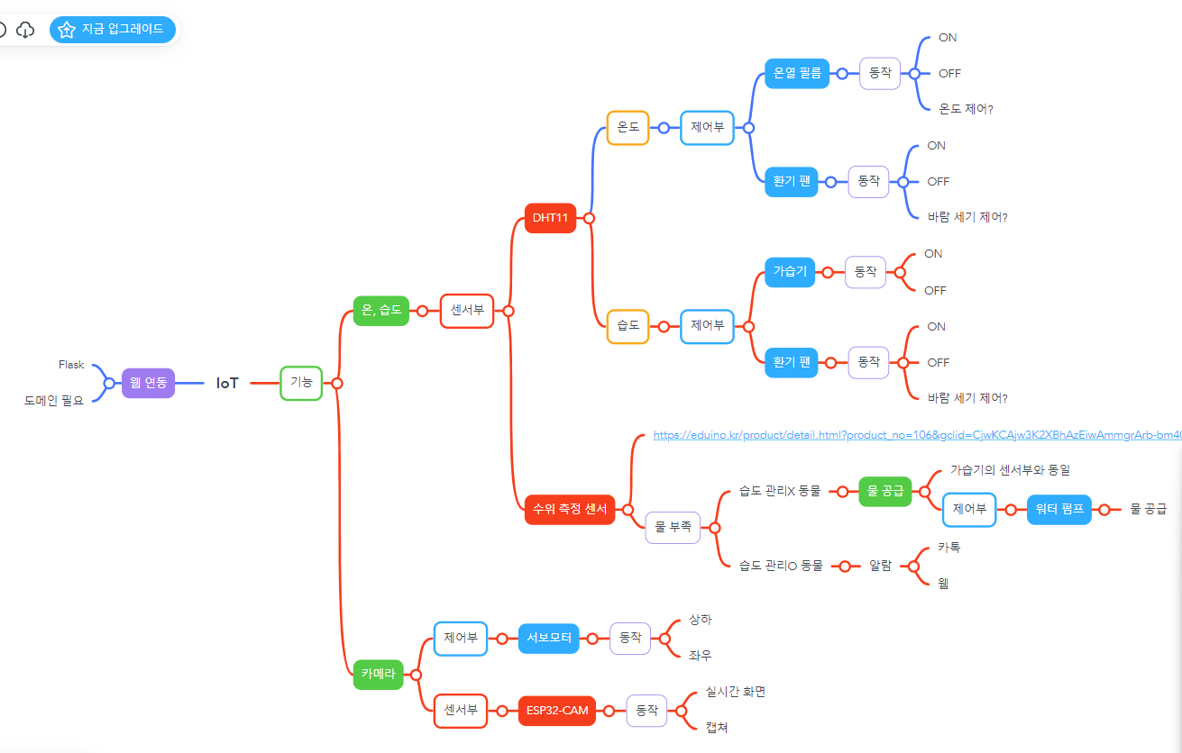

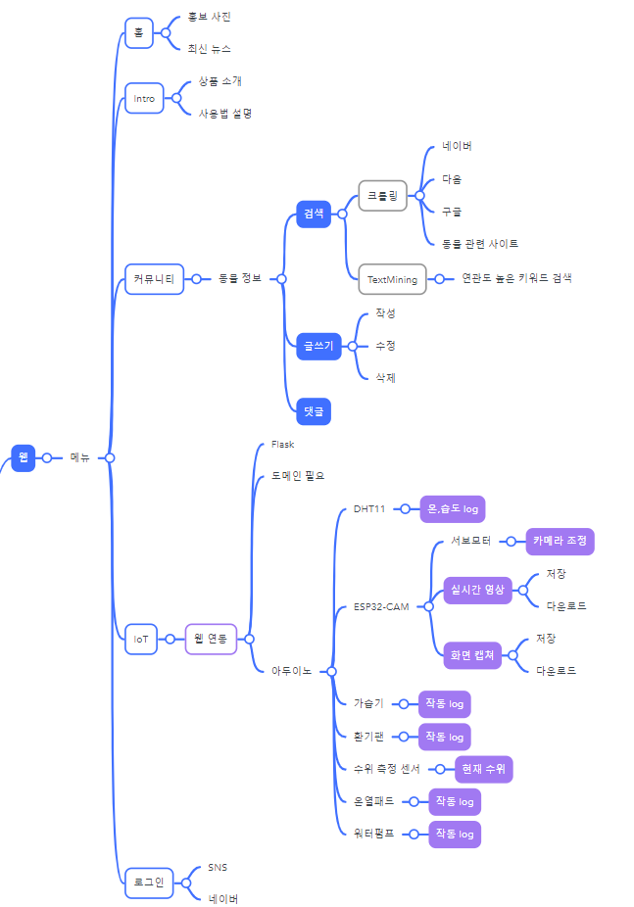

| **Codingbots,**  **transform and roll out!** | **작성자** | 강민주, 신인수 |
| --- | --- | --- |
| **일시** | 2022. 08 . 06(토) |
| 팀 명 | **다이아몬드** | |
| 팀 구성원 | 이름 | 역할 |
| 강민주(팀장) | 웹 페이지 제작, 문서 작업, 아두이노&데이터분석 보조 |
| 신인수(부팀장) | 웹페이지 제작, 문서 작업, 아두이노 센서, 제어부 제작 |
| 양현석(팀원) | 아두이노 센서, 제어부 제작 |
| 박인선(팀원) | 데이터 분석을 통한 최적화 |
| 일별 진행 상황 | | |
| 이름 | 업무 내용 | 특이 사항 |
| 강민주(팀장) | 웹 페이지 레이아웃, 기본 구조 만들기 | . |
| 신인수(부팀장) | 웹 페이지 레이아웃, 기본 구조 만들기, 아두이노 코딩 | . |
| 양현석(팀원) | 아두이노 코딩 | . |
| 박인선(팀원) | 자료 조사(책), 커뮤니티 사이트 구상 | . |

| 회의 내용 |
| --- |
| [홈페이지(HTML)]  '내 동물 공유' 메뉴 -필요성 1. 상품홍보 2.사육환경 공유 3.다른사람동물 구경  커뮤니티 페이지 필요기능 : 커뮤니티 광고글 신고  불필요한 내용 거르기 - 텍스트 마이닝 -stopword 활용  궁금한사항 :  [1] 기술적인부분  1.카메라 캠을 하루종일 켜놔도 스트리밍 가능? 데이터적인부분?배터리적인부분?  2.'내동물 자랑하기'에서 실시간 사용자가 늘었을 때 과부하가 걸릴 가능성?  3.아두이노 빵판 확장에 따른 빵판 연결방식 - 직렬?병렬?  잡다한 기능  1. 관심동물 선택사항으로 참고해서 캐릭터 선정(캐릭터 레벨업 표시)  [아두이노]  - 커스터마이징 방법 : 암수 젠더로 연결(암수케이블 연결-기본적인 바탕)  - 필요성 : 사람마다, 동물마다 키우는 환경과 방식 선호하는 것이 다름  ex) 냄새나는 종인 토끼나 기니피그는 팬을돌리는 센서 적용,  밖에서 키우는 종이라 눈에 자주 보이지 않을경우 자동 급식,급수,온도조절 등 다양하게 원하는 센서를 적용  사육장 바깥부분에 센서 정상 작동 유무 Led로 표시, 온도 습도값 LCD패널로 표시  (웹사이트 미이용 고객 확인용)  바닥 온열패드 쿠팡 주문 후 무통장 입금 영수증 구비하기,  온열패드는 온도 조절기능 구현은 몇분 간 측정주기로 하고  전원 on, off로 제어하는 방식  소형동물은 온도조절기능만(겨울 동사 방지용)  여름 열사 방지용(환기 팬) |

| **Codingbots,**  **transform and roll out!** | **작성자** | 강민주, 신인수 |
| --- | --- | --- |
| **일시** | 2022. 08 . 02(월) |
| 팀 명 | **다이아몬드** | |
| 팀 구성원 | 이름 | 역할 |
| 강민주(팀장) | 웹 페이지 제작, 문서 작업, 아두이노&데이터분석 보조 |
| 신인수(부팀장) | 문서 작업, 아두이노 센서, 제어부 제작 및 Flask 코딩 |
| 양현석(팀원) | 아두이노 센서, 제어부 제작 및 Flask 코딩 |
| 박인선(팀원) | 데이터 분석을 통한 최적화 |
| 일별 진행 상황 | | |
| 이름 | 업무 내용 | 특이 사항 |
| 강민주(팀장) | 웹페이지 프론트 앤드 코드 작성 | . |
| 신인수(부팀장) | 아두이노(센서) 코드 작성 | . |
| 양현석(팀원) | 아두이노(센서) 코드 작성 | . |
| 박인선(팀원) | 크롤링 | . |

| 회의 내용 |
| --- |
| [안건 1]   * 사용자 요구사항 정의서 작성   [세부내용]   * [유스케이스 다이어그램](https://drive.google.com/file/d/1gh3vmtaG-xdh5jHb-4KqRZxg3U5f2QtR/view?usp=sharing) 작성(링크 참조) |